Sincronización del sensor de viento (1 sensor de viento)

Antes de empezar, lea atentamente todas las instrucciones.

- Antes de sincronizar el anemómetro con el mando, el motor debe estar desconectado.
- Conecta solo el anemómetro.
- Pulse dos veces «P2» que está detrás del mando a distancia.
- Pulse de 2 a 6 veces el botón «P2» del anemómetro, que emitirá un sonido «bip».
- Pulse 1 vez el botón «UP». La sincronización fue realizada.
- Para comprobar si la sincronización funcionó, tienen que volver a conectar el motor. Si el toldo cierra, la sincronización se ha realizado correctamente; si no, vuelva a intentarlo.

Atención: el intervalo entre cada pulsación no debe superar de 2 segundos.

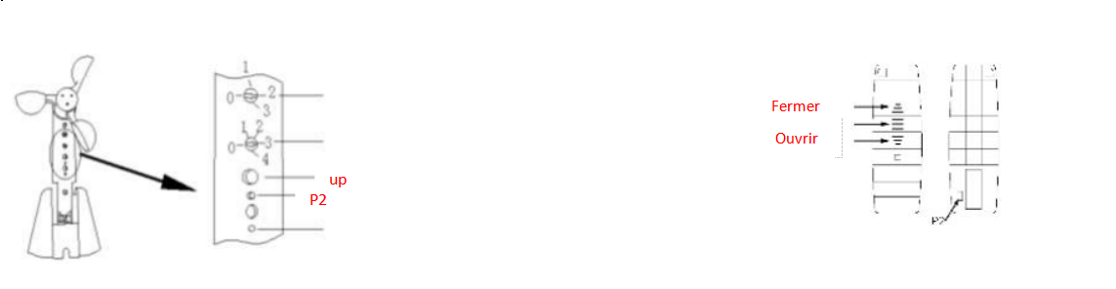
P2
Si disponen de 2 sensores de viento o más

Si tiene 2 toldos o más, recuerde que 1 toldo = 1 sensor de viento, por lo que 2 toldos = 2 sensores de viento, etc.

Antes de empezar, lea atentamente todas las instrucciones.

Estos son los pasos a seguir si tienen 2 toldos y por lo tanto 2 sensores de viento:
- Desconecta los 2 motores (o más si tienes más toldos)
- Conecte sólo 1 sensor de viento
- Sincronice uno de los mandos a distancia con el sensor (los pasos están en la primera página). No olvide quitar la pila del 2º (o más) mando a distancia para evitar interferencias.
- Desconecte el sensor de viento
- Enchufe el 2º sensor de viento
- Sincronice el 2º mando a distancia y el 2º sensor (no olvide retirar la pila del 1º mando a distancia).
- Una vez hecho esto, puede volver a enchufar todo.
- Para comprobar si la sincronización funcionó, tienen que volver a conectar el motor. Si el toldo cierra, la sincronización se ha realizado correctamente; si no, vuelva a intentarlo.

Obviamente, si tienes 3 o más sensores, tendrás que realizar los mismos pasos anteriores, pero ajustando el número de sensores de viento que tengas.

